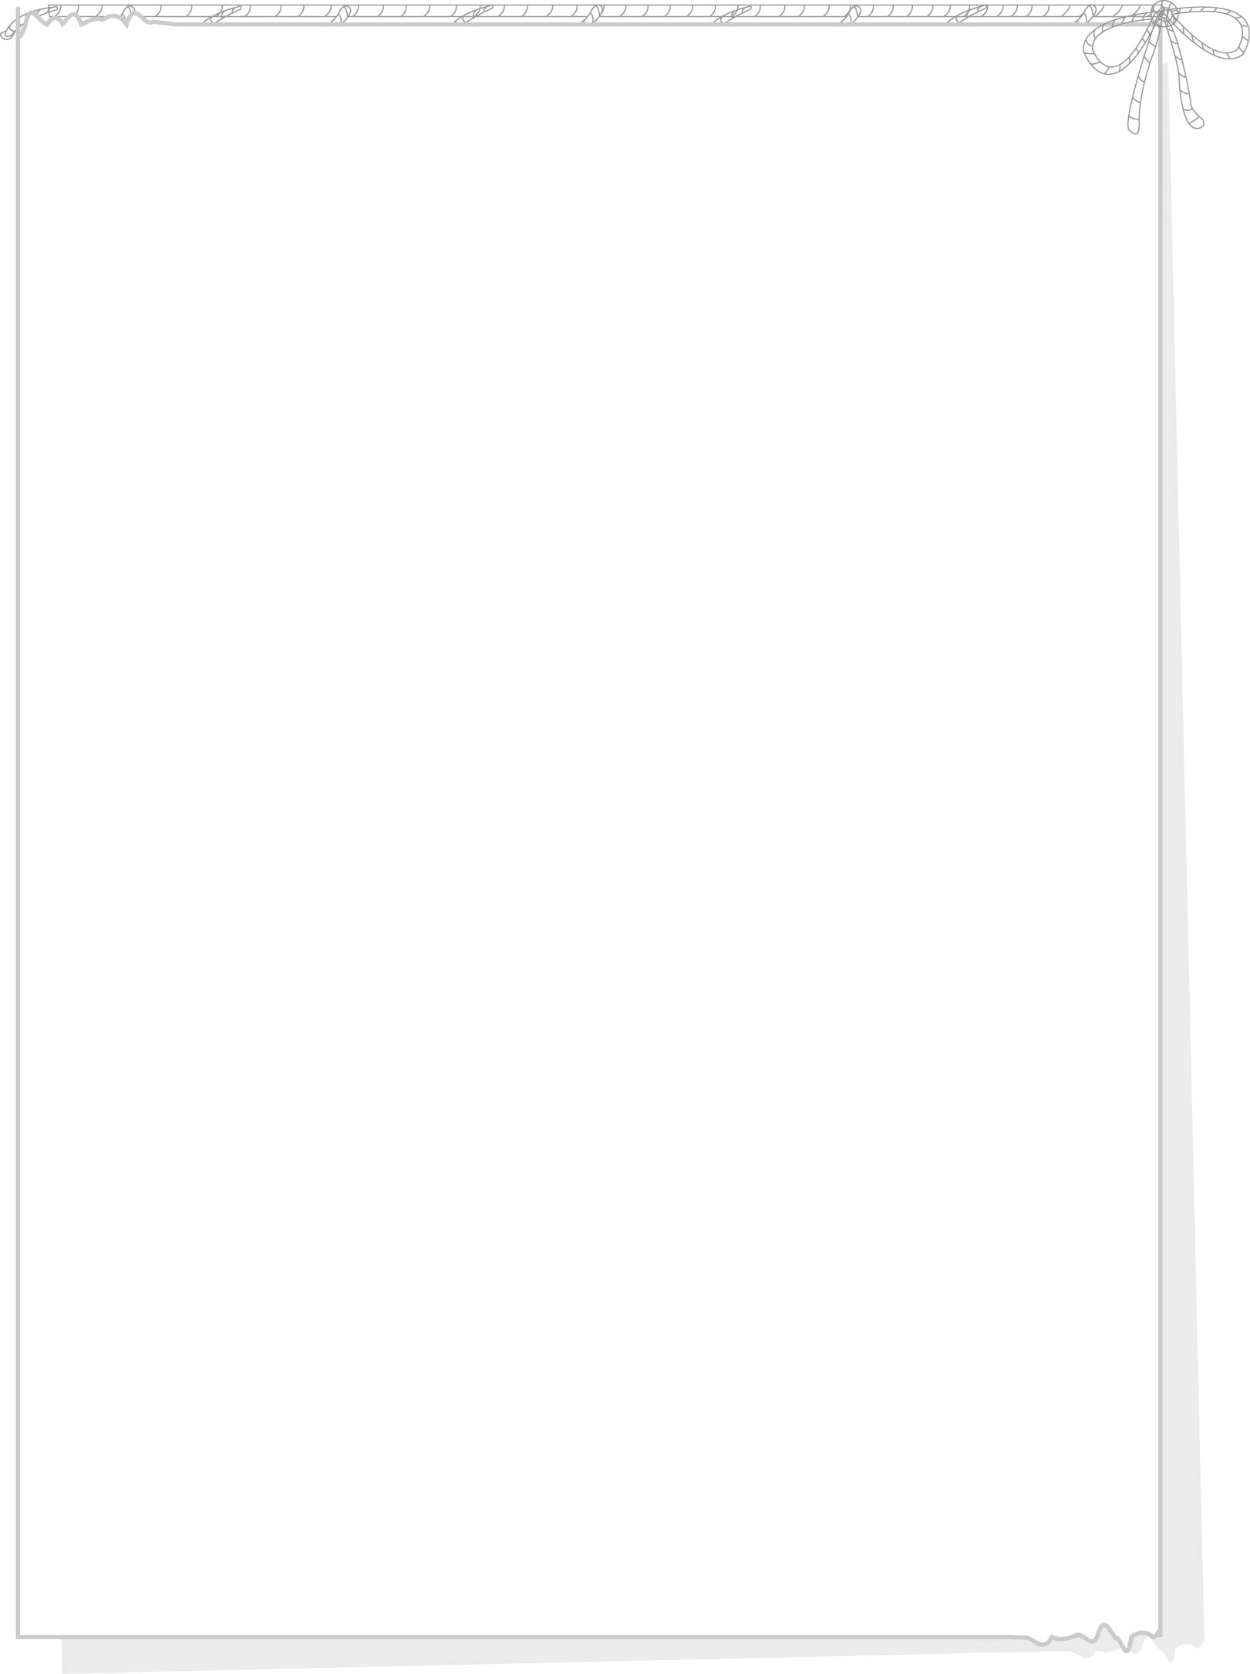
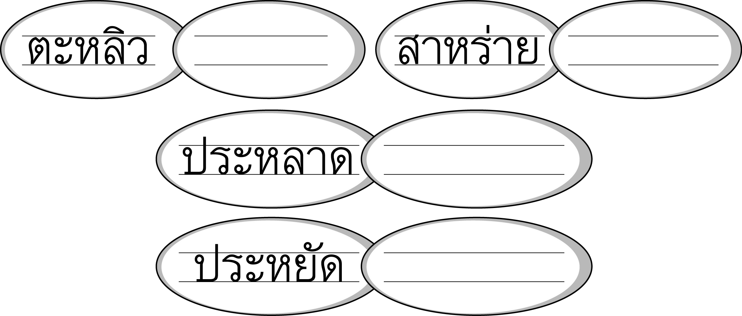

ใบงานที่ ๗๕
วันที่..............เดือน........................พ.ศ. ..............
ชื่อ......................................................................................ชั้น.........เลขที่.......เลขที่................

เรื่อง การคัดลายมือคำที่มีอักษรนำ
ให้นักเรียนคัดคำที่กำหนดให้สวยงาม

ได้____________คะแนน
คะแนนเต็ม ๑๐ คะแนน

